Подготовка печей отопления к отопительному сезону

Дровяная печь в доме, особенно если она является единственным источником отопления в нем, заслуживает почетного места и регулярного ухода. Если печь в свое время была сложена опытным печником, то она будет служить столько же, сколько будет стоять дом. Необходимо лишь время от времени прочищать трубу и дымоход, вскрывать и чистить так называемые колодцы (дымовые ходы в полости самой печи), ремонтировать топку, плиту и саму печь подмазывать и красить. Все эти мероприятия, проведенные своевременно, избавят домочадцев от непредвиденных ситуаций в виде отсутствия тяги в дымоходе, разрушений трубы и дымохода в холодные периоды времени.
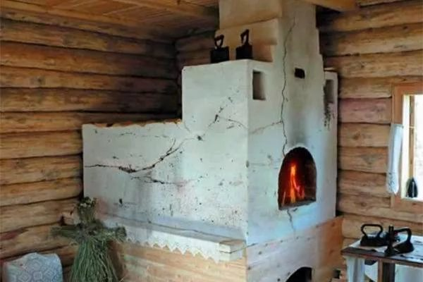
При наступлении отопительного сезона необходимо тщательно подготовить печи, очистить дымоходы. Убедиться в том, что ваша печь соответствует требуемым нормам по пожарной безопасности:
Перед фронтом печи должен быть прибит лист кровельной стали или другого негорючего материала, размером не менее 500*700 мм вдоль печи.
Расстояние от печей до товаров, стеллажей, шкафов и другого оборудования должно быть не менее 700 мм; расстояние от наружных поверхностей кирпичных или бетонных труб до стропил, обрешеток не менее 130 мм. Высоту дымовой трубы следует выполнять не менее 500 мм над коньком кровли.
Товары, стеллажи, витрины, прилавки, шкафы и другое оборудование располагаются на расстоянии не менее 0,7 метра от печей, а от топочных отверстий — не менее 1,25 метра. При эксплуатации металлических печей оборудование должно располагаться на расстоянии, указанном в инструкции предприятия-изготовителя металлических печей, но не менее чем 2 метра от металлической печи
Запрещается:
- оставлять без присмотра топящиеся печи, а так же поручать надзор за ними малолетним детям.
- располагать топливо, другие горючие вещества и материалы на предтопочном листе.
- топить углем, коксом и газом печи, не предназначенные для этих видов топлива.
- применять для розжига печей бензин, керосин, дизельное топливо и другие, легковоспламеняющиеся и горючие жидкости.
- хранить и применять на чердаках, в подвалах и цокольных этажах легковоспламеняющиеся и горючие жидкости, порох, взрывчатые вещества, пиротехнические изделия, баллоны с горючими газами, товары в аэрозольной упаковке, целлулоид и другие пожаровзрывоопасные вещества и материалы.
Проблема пожаров не должна быть лишь заботой пожарных. Только грамотность населения в области пожарной безопасности, и безусловное выполнение каждым гражданином требований пожарной безопасности позволит уберечь наш дом, квартиру и рабочие места от огня.

